**CÔNG TY CỔ PHẦN FTI TRADING**



**TÀI LIỆU KHAI BÁO MASTER DATA CHO IVEND RETAI**



Hà Nội-15/01/2021

**MỤC LỤC**

1. Tổng Quan Tài Liệu 2

1.1 Mục đích. 2

1.2 Thuật ngữ và viết tắt 2

2. Quy Trình Setup Master Data. 2

2.1 Thiết lập công ty: Enterprise Setting 2

2.2 Mã thuế - Tax 4

2.3 Tiền tệ: Currency 4

2.4 Cấu hình bán lẻ: Retail Configuration 5

2.4.1 Kho: Warehouse 5

2.4.2 Cửa hàng: Store 6

2.4.3 Bảng điều khiển: Management Console 7

2.4.4 Thiết lập POS: Setup POS 8

2.5. Thiết lập ngăn tiền: Setup Till, Mastertill 9

2.6 Thiết lập người dùng: Setup Employee 10

2.6.1 User là Manager hay Cửa hàng trưởng: 10

2.6.2 User thu ngân: 10

2.7 Người dùng: User 11

2.8 Sản phẩm: Product 12

2.8.1 Nhóm nhà cung cấp – Vendor Group 12

2.8.2 Nhà cung cấp – Vendor 12

2.8.3 Nhóm sản phẩm – Product Group 13

2.8.4 Sản phẩm – Product 13

2.9 Thông báo cảnh báo 14

# Tổng Quan Tài Liệu

## Mục đích.

* Tài liệu được xây dựng nhằm mục đích mô tả và hướng dẫn thực hiện các quy trình nghiệp vụ khai báo master data trên Management Console.

## Thuật ngữ và viết tắt

| STT | Thuật ngữ/ Từ viết tắt | Diễn giải |
| --- | --- | --- |
|  |  |  |
|  | POS | Point Of Sale: Điểm bán hàng |

# Quy Trình Setup Master Data.

## 2.1. Thiết lập công ty - Enterprise

* Cho phép cấu hình các thông tin công ty và thiết lập hiển thị.

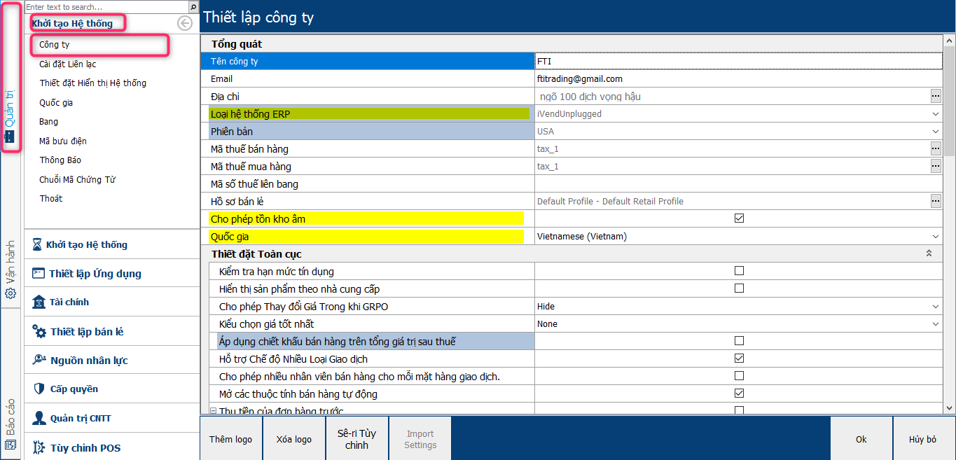

* **Loại hệ thống ERP**: Nếu hệ thống tích hợp với SAP chọn phần SAP Business One, nếu không tích hợp SAP chọn IvendUnplugged.
* **Cho phép bán hàng âm kho**: Cho phép bán sản phẩm cả khi trong kho không còn hàng.
* **Quốc gia**: Chọn quốc gia nào thì hệ thống sẽ hiển thị dưới dạng ngôn ngữ của quốc gia đó.

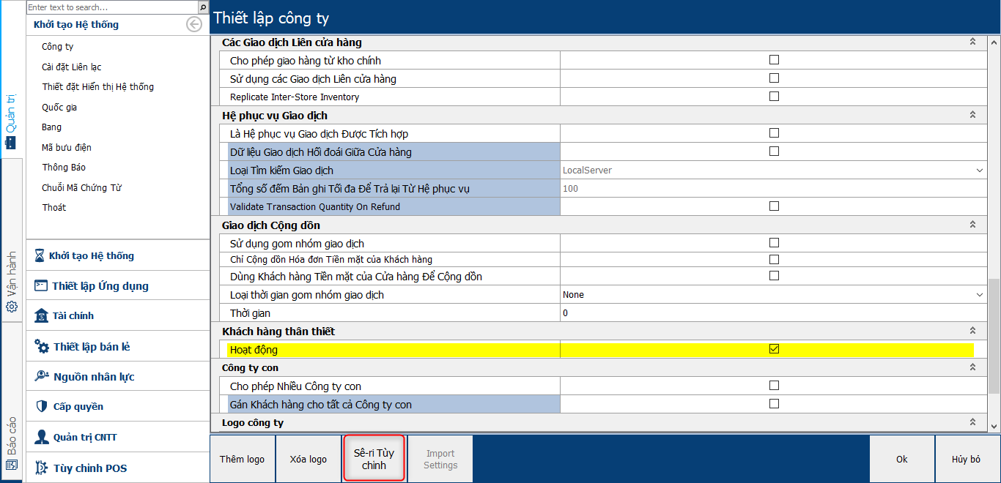

* Chọn **Hoạt động** (Khách hàng thân thiết): Ở mục vận hành sẽ hiển thị mục cấu hình khách hàng thân thiết.
* **Custom Seri**: Cấu hình custom seri hệ thống sẽ tự động sinh mã khách hàng, nhà cung cấp và sản phẩm theo mong muốn.

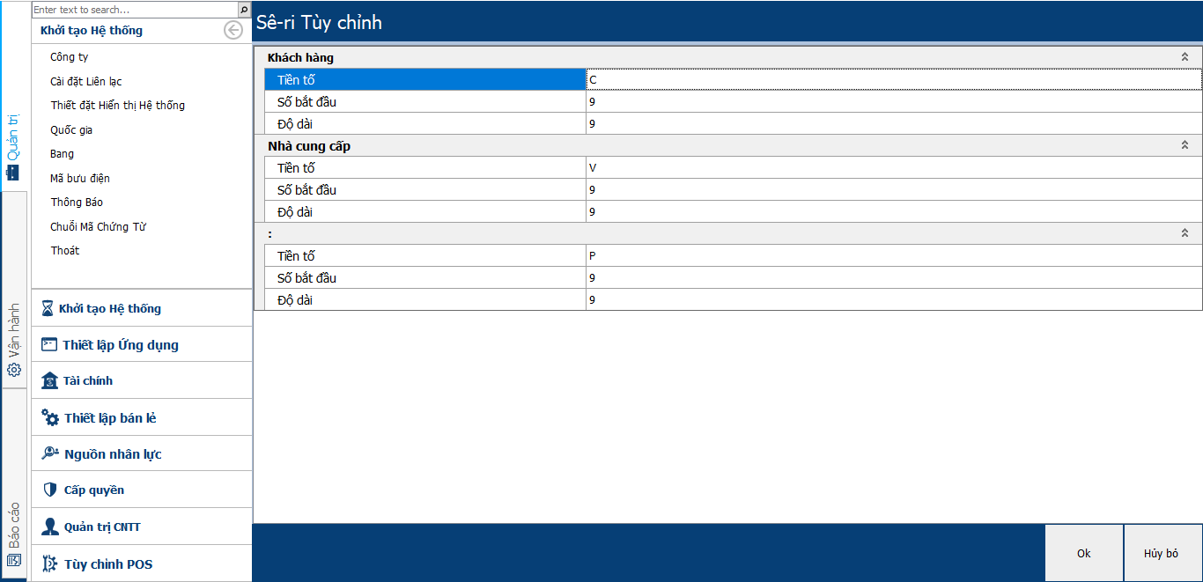

## 2.2. Thiết lập thuế - Tax

* Cấu hình các loại thuế mua hàng và bán hàng.
* Đường dẫn: **Quản trị 🡺 Tài chính 🡺 Mã thuế**

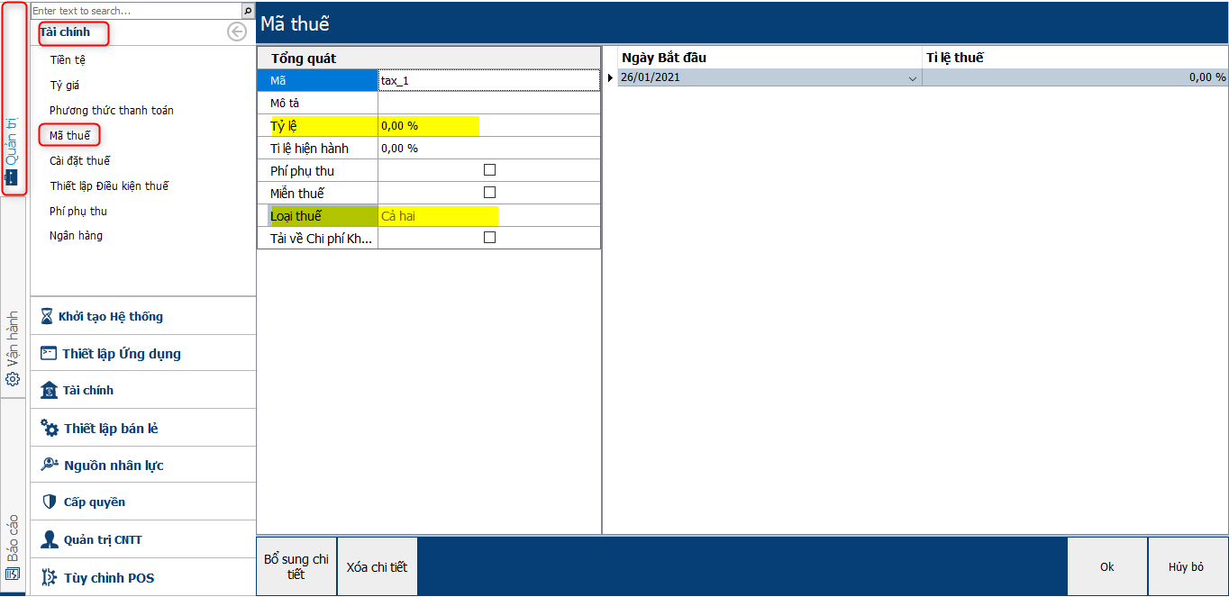

* **Tỉ lệ thuế**: Đơn vị thuế áp dụng
* **Loại thuế**: Cho phép chọn loại thuế áp dụng cho giao dịch mua hàng hoặc bán hàng.

## 2.3. Thiết lập tiền tệ - Currency

* Định nghĩa các loại tiền tệ sử dụng trong hệ thống.
* Đường dẫn: **Quản trị 🡺 Tài chính 🡺 Tiền tệ**

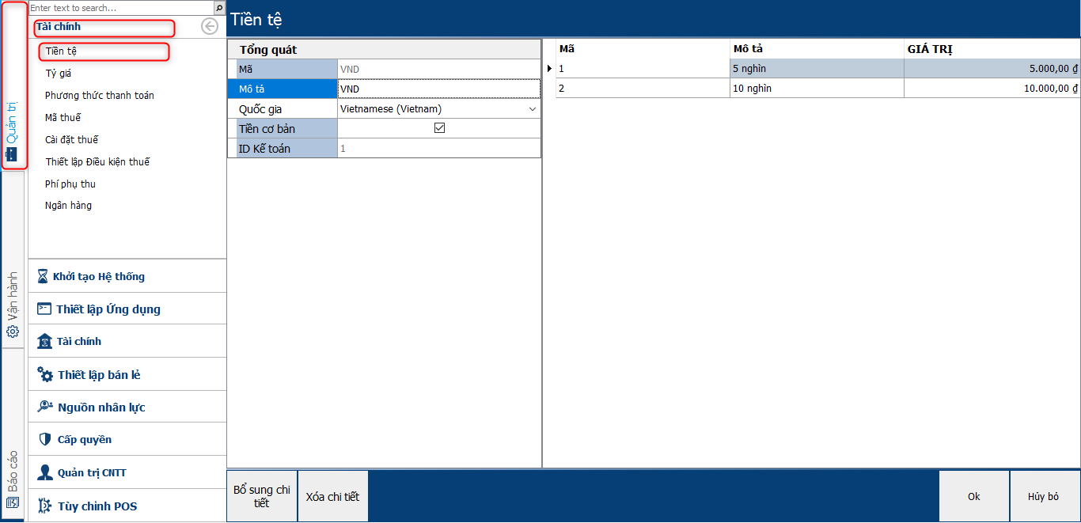

## 2.4. Cấu hình bán lẻ - Retail Configuration

### 2.4.1. Kho - Warehouse

* Cấu hình thông tin kho nơi thống kê, lưu trữ hàng hóa.
* Đường dẫn: **Quản trị 🡺 Cấu hình bán lẻ 🡺 Kho**.

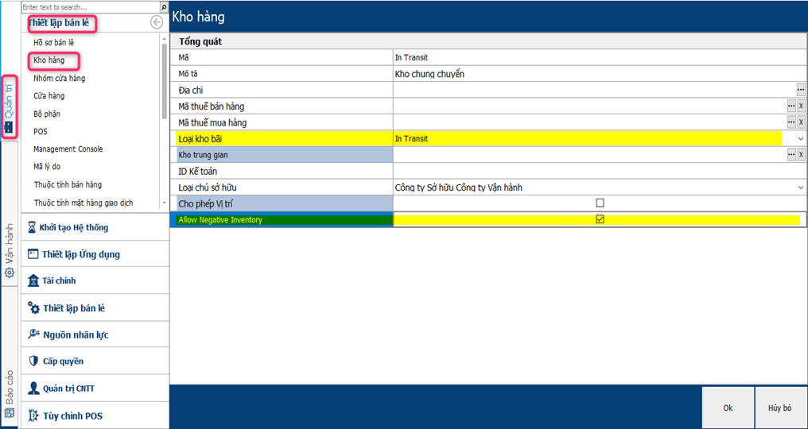

* **In Transit** (Kho trung chuyển): Kho duy nhất dùng để trung chuyển hàng hóa giữa các kho. Kho **General** và kho **Retail** đều phải gán kho trung chuyển.
* **General** (Kho tổng)
* **Retail** (Kho Bán lẻ): Mỗi cửa hàng tương ứng với một kho bán lẻ.
* Nếu setup tích hợp với hệ thống SAP, khi tạo kho và check vào "**Allow Negative Iventory**" (cho phép tồn kho âm) thì sẽ không bỏ được: Không nên sử dụng chức năng này.Ảnh có chứa văn bản

  Mô tả được tạo tự động

### 2.4.2. Cửa hàng - Store

* **Store**: Cấu hình thông tin cho từng cửa hàng: kho bán hàng, bảng giá, khách hàng, …
* Đường dẫn: **Quản trị 🡺 Thiết lập bán lẻ 🡺 Cửa hàng**

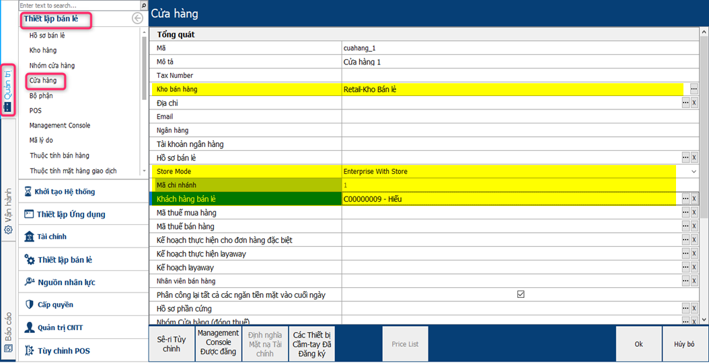

* **Khách hàng lẻ**: Mỗi cửa hàng cần gán một khách hàng mặc định khi bắt đầu bán hàng trên POS, nếu không khi khởi động POS hệ thống sẽ yêu cầu chọn khách hàng trước khi bán hàng.
* **Kho bán hàng**: Mỗi cửa hàng sẽ được gán tương ứng một kho bán lẻ (Retail).
* **Store Mode**: Chọn chế độ cửa hàng.

+ **Enterprise With Store**: Cửa hàng gán trực tiếp trên Enterprise.

+ **Store**: Chỉ cho phép bán hàng tại cửa hàng.

* **Mã chi nhánh:** Hệ thống tự sinh để khi cấu hình **Management Console** sẽ gán theo mã chi nhánh đó, để hệ thống nhận biết **Management Console** tương ứng với cửa hàng nào.
* **Bảng giá**: Gán cho khách hàng 1 bảng giá muốn áp dụng
* Lưu ý: Chỉ có thể tạo một Cửa hàng với chế độ **EnterpriseWith Store** được chọn. Sau khi trường này sẽ bị vô hiệu hóa.

### 2.4.3. Bảng điều khiển - Management Console

* Tính năng này cho phép người dùng tạo và quản lý bảng điều khiển quản lý tương ứng với mỗi cửa hàng.
* Đường dẫn: **Quản trị 🡺 Cấu hình bán lẻ 🡺 Bảng điều khiển quản lý bán lẻ**.

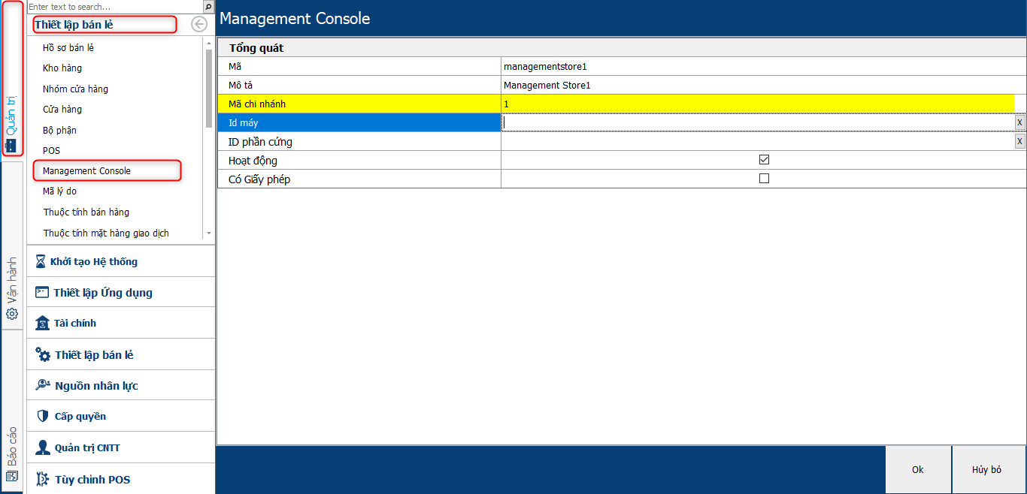

* Lưu ý: Mỗi cửa hàng tương ứng tạo một **Management Console.**
* **Mã chi nhánh**: Là mã chi nhánh của cửa hàng tương ứng.
* **Có giấy phép**: Không check.
* **Check hoạt động**: Cho phép được chạy.

### *Thiết lập điểm bán hàng – Point Of Sale (POS)*

* Cấu hình thông tin cho mỗi POS bán hàng.

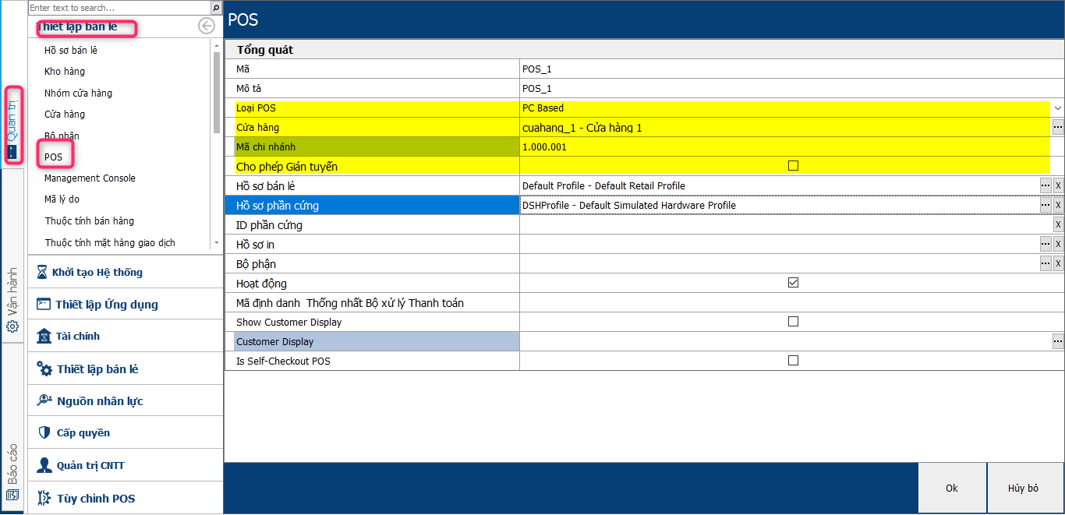

* **Loại POS:** Tùy vào kết nối để chọn loại POS hợp lý. PC Base, Mobile, API (Mặc định chọn PC Base).
* **Mã chi nhánh:** Hệ thống tự sinh.
* **POS:** Mỗi **POS** gắn với một **Store** duy nhất.
* Không Click cho phép gián tuyến.

## 2.5. Thiết lập ngăn tiền - Till, Mastertill

* + Thiết lập ngăn tiền bán hàng tương ứng với cửa hàng.
* Tạo Master Till

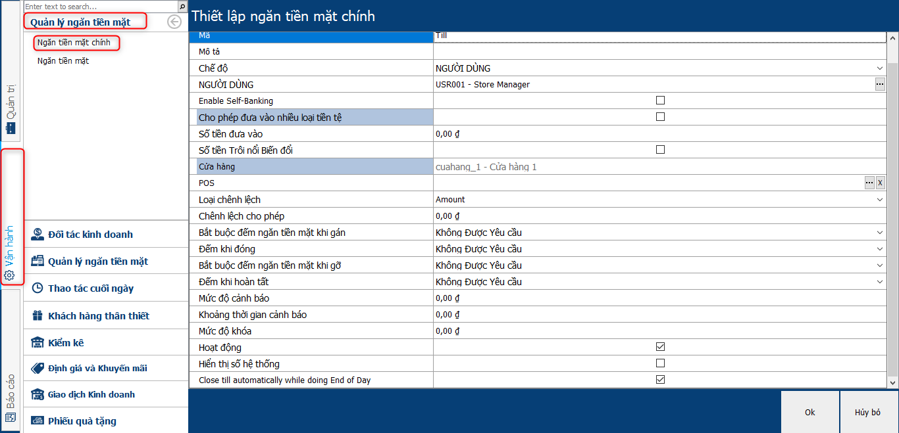

* Till

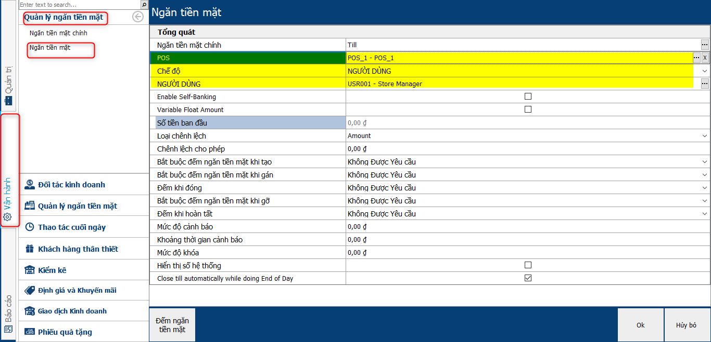

* + **POS**: Mỗi ngăn tiền gắn với một POS bán lẻ duy nhất.
  + **Chế độ**: Ngăn tiền mặt áp dụng cho một nhân viên hoặc nhóm nhân viên tương ứng.
  + **Người dùng**: Dựa vào chế độ lựa chọn người dùng hoặc nhóm người dùng hợp lý.

## 2.6. Thiết lập người dùng - Employee

* Thiết lập thông tin cho từng nhân viên.
* **Đường dẫn: Quản trị 🡺 Nhân sự 🡺 Nhân viên.**

### 2.6.1. User là Manager hay Cửa hàng trưởng:

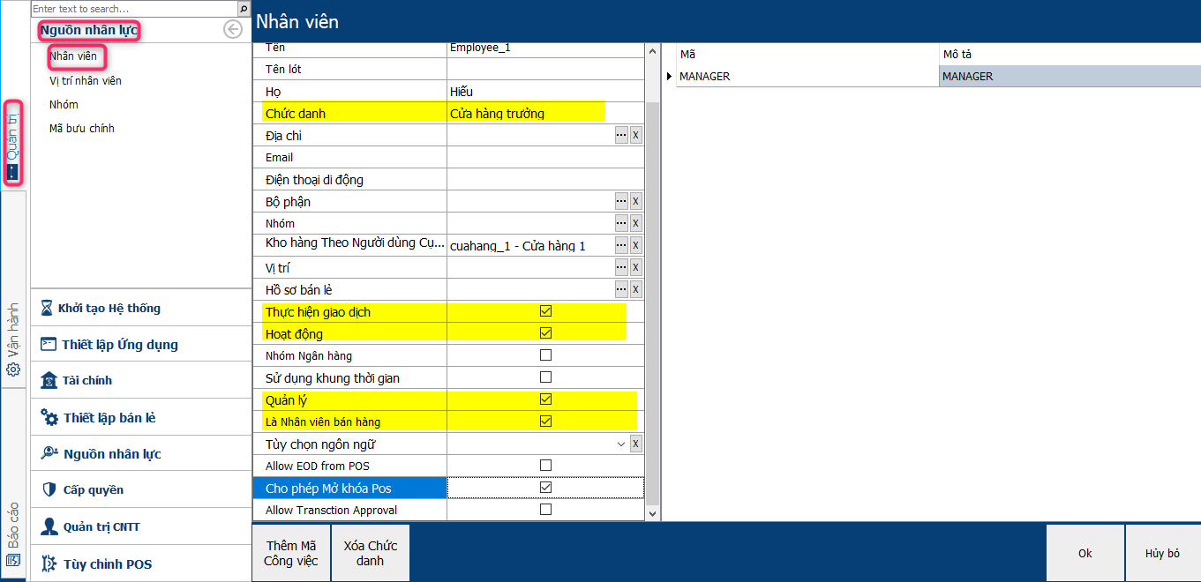

* + - Nếu nhân viên quản lý click chọn Quản lý.

### 2.6.2. User thu ngân

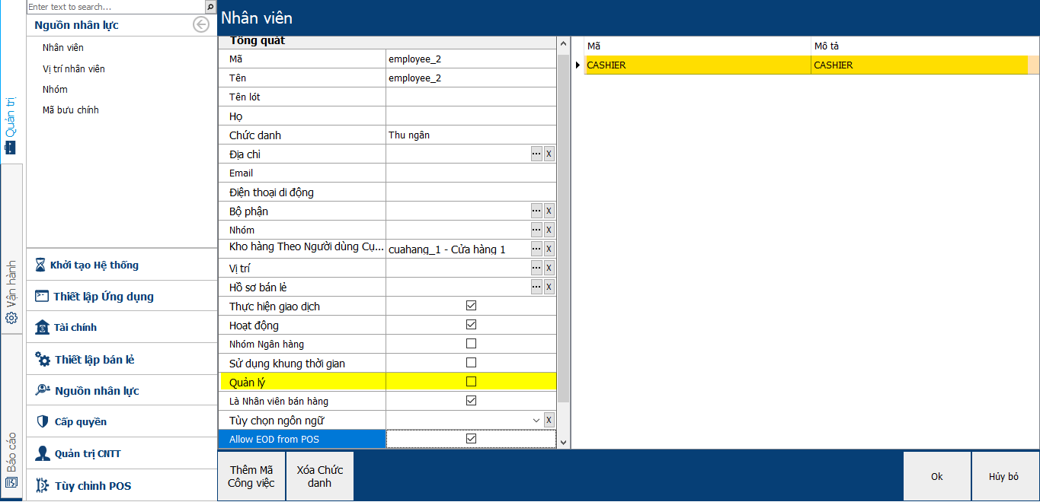

* Nhân viên thu ngân không cần tích chọn **Quản lý.**
* Thêm công việc bên phải.

## . Người dùng - User

* Cấu hình thông tin và phân quyền cho user đăng nhập trên hệ thống.

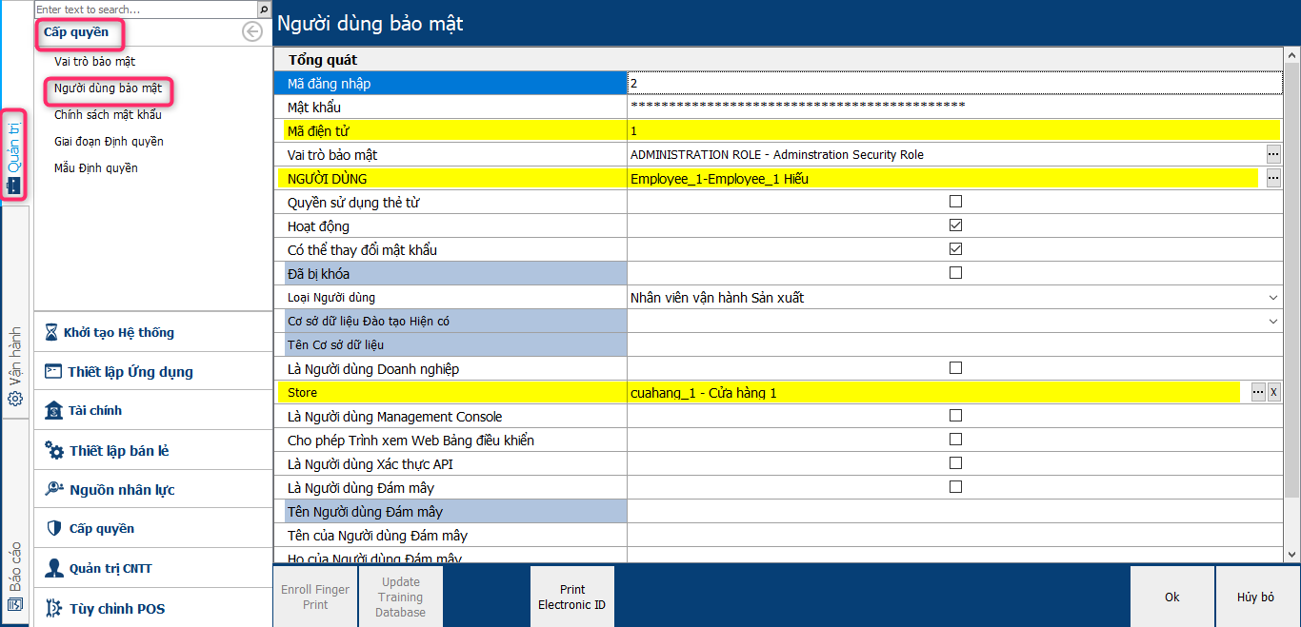

* **Electronic Id**: Mã duy nhất định danh cho user.
* **Người dùng**: Mỗi một user phải gán cho một nhân viên tương ứng (Employee).
* **Vai trò vảo mật**: Phân quyền tương ứng cho user.
* Setup **User** đăng nhập trên **POS** (**Administrator/Authorization**): Nếu tài khoản này cho phép đăng nhập trên cả **Management console** thì check "**Có giấy phép**" và "**IsManagement Console User**".

## 2.8. Sản phẩm - Product

* Thông tin về sản phẩm, nhà cung cấp, giá thành sản phẩm.

### Nhóm nhà cung cấp – Vendor Group

* Cấu hình thông tin các nhóm nhà cung cấp theo từng loại hàng để dễ quản lý.
* Đường dẫn: **Vận hành 🡺 Đối tác kinh doanh 🡺 Nhóm nhà cung cấp**

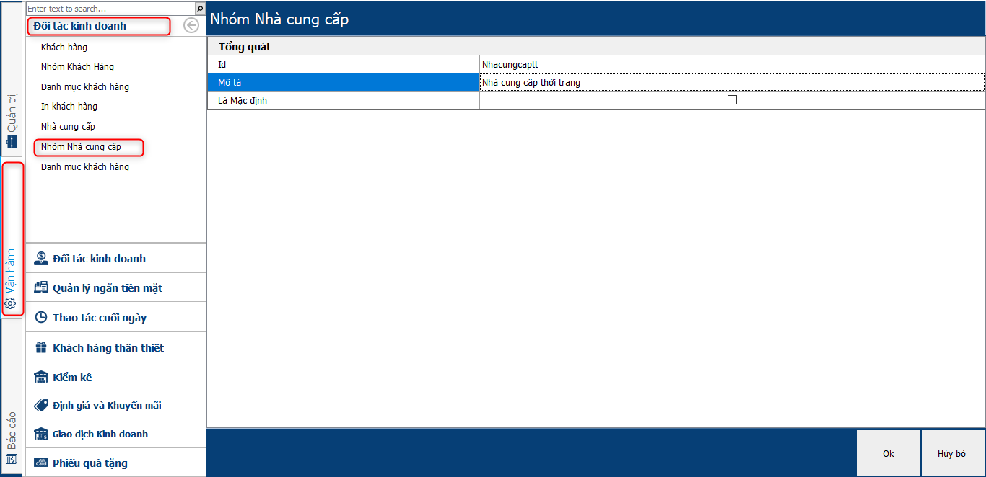

### Nhà cung cấp – Vendor

* Cấu hình thông tin cho tiết cho từng nhà cung cấp.
* Đường dẫn: **Vận hành 🡺 Đối tác kinh doanh 🡺 Nhà cung cấp**.

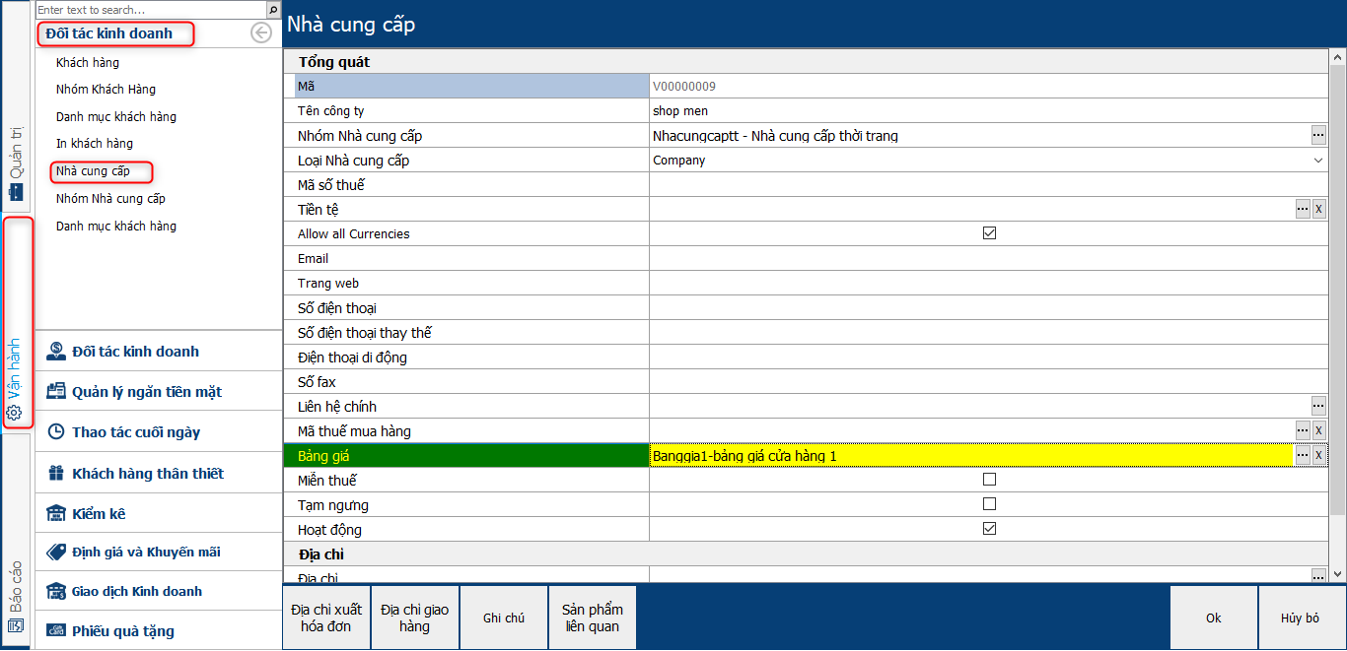

* **Bảng giá**: Gắn bảng giá mặc định theo từng nhà cung cấp (Khi nhập hàng từ NCC, bảng giá sản phẩm sẽ được lấy theo giá sản phẩm khi chọn bảng giá tại đây).

### Nhóm sản phẩm – Product Group

* Cấu hình thông tin từng nhóm sản phẩm.
* Đường dẫn: **Vận hành🡺Kiểm kê🡺 Nhóm sản phẩm.**

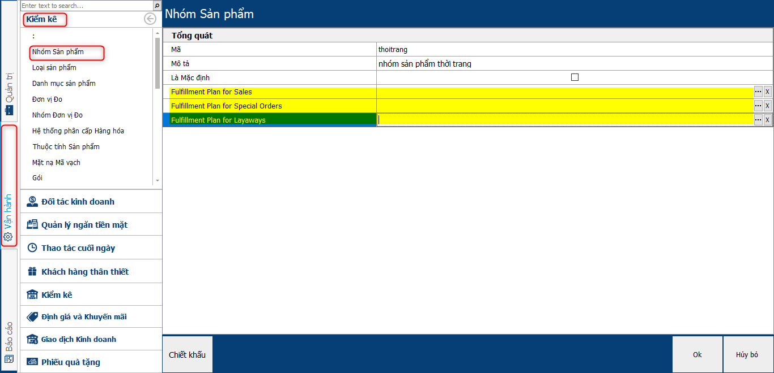

* **Fulfillment…:** Những đơn hàng đặc biệt cho phép giao hàng.

### Sản phẩm – Product

* Cấu hình thông tin chi tiết cho từng sản phẩm.
* Đường dẫn: **Vận hành🡺 Kiểm kê🡺 Sản phẩm.**

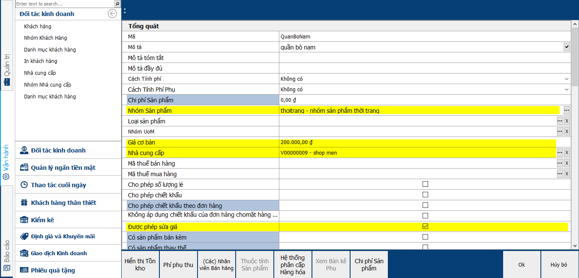

* **Nhóm sản phẩm**: Quy định các sản phẩm thuộc nhóm nào để dễ quản lý, tìm kiếm.
* **Giá cơ bản**: Định nghĩa mức giá sử dụng để bán sản phẩm. Độ ưu tiên giá cơ bản sau đó áp dụng bảng giá.
* **Nhà cung cấp**: Thông tin của nhà cung cấp mặt hàng.
* **Được phép sửa giá**: Cho phép sửa giá bán theo yêu cầu.

## 2.9. Thông báo cảnh báo

* Cấu hình thông báo, cảnh báo cho phép người dùng nhận thông báo cho các sự kiện đã đăng ký trong iVend.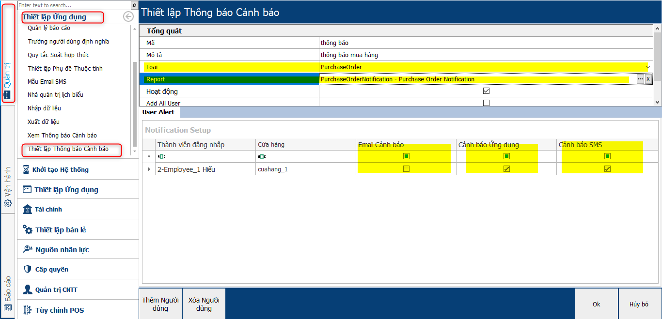
* **Loại**: Thiết lập thông báo cho quản lý khi user thực hiện các hoạt động như: Tạo đơn đặt hàng, nhập hàng, …
* **Report**: Kiểu báo cáo gửi cho khách hàng.
* **Email cảnh báo, Cảnh báo ứng dụng, cảnh báo SMS**: Chọn hình thức thông báo cho khách hàng khi khách hàng có hoạt động được thiết lập thông báo.